**Nombre: Katherin Medina Melo**

1. Crear cuenta en GitHub o GitLab

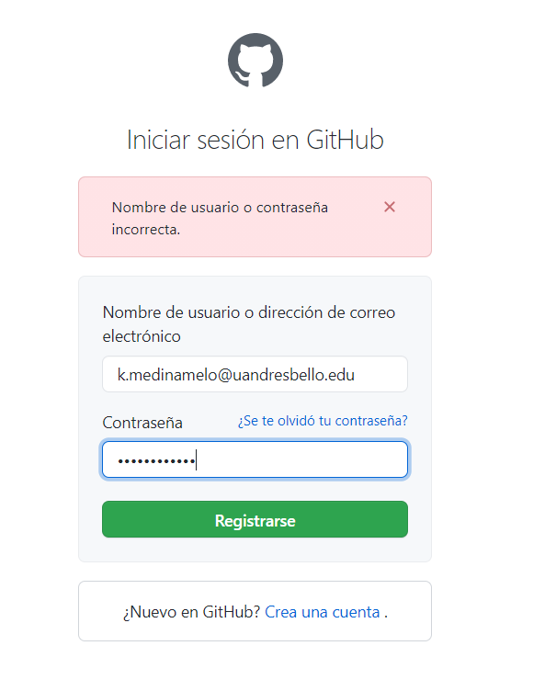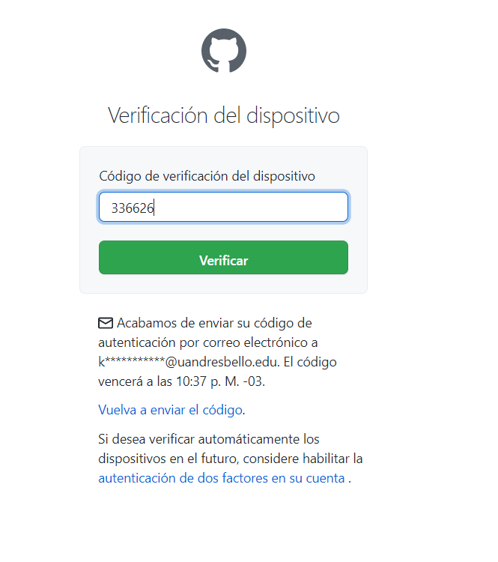

2. Crear proyecto (ejemplo)

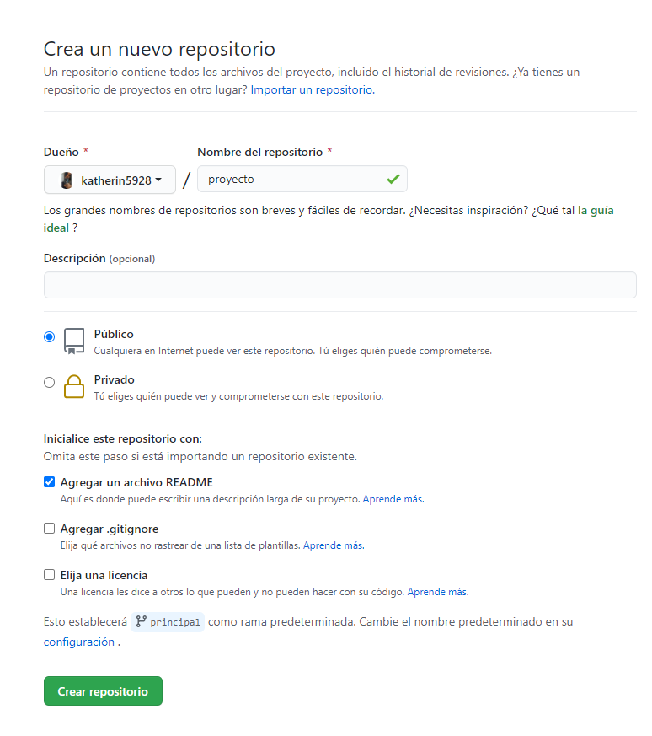

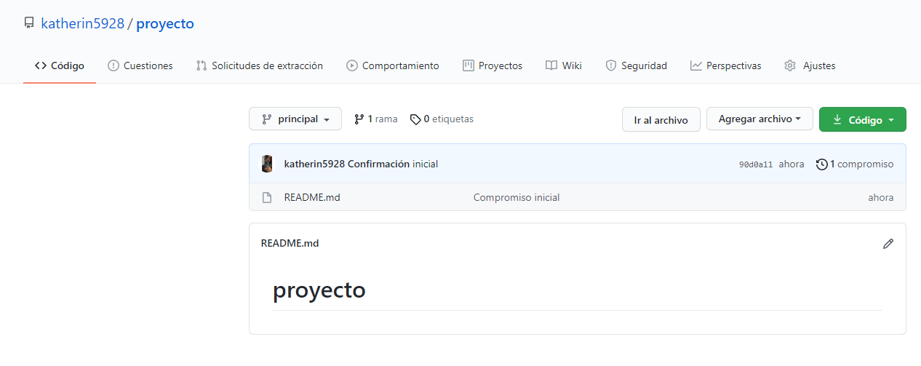

3. Instalar Git en su PC, <https://git-scm.com/downloads>

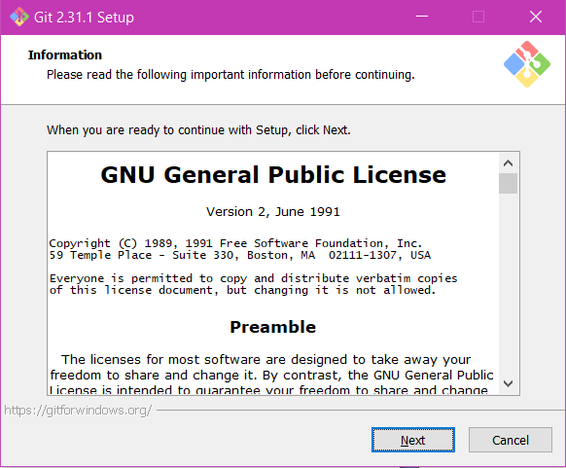

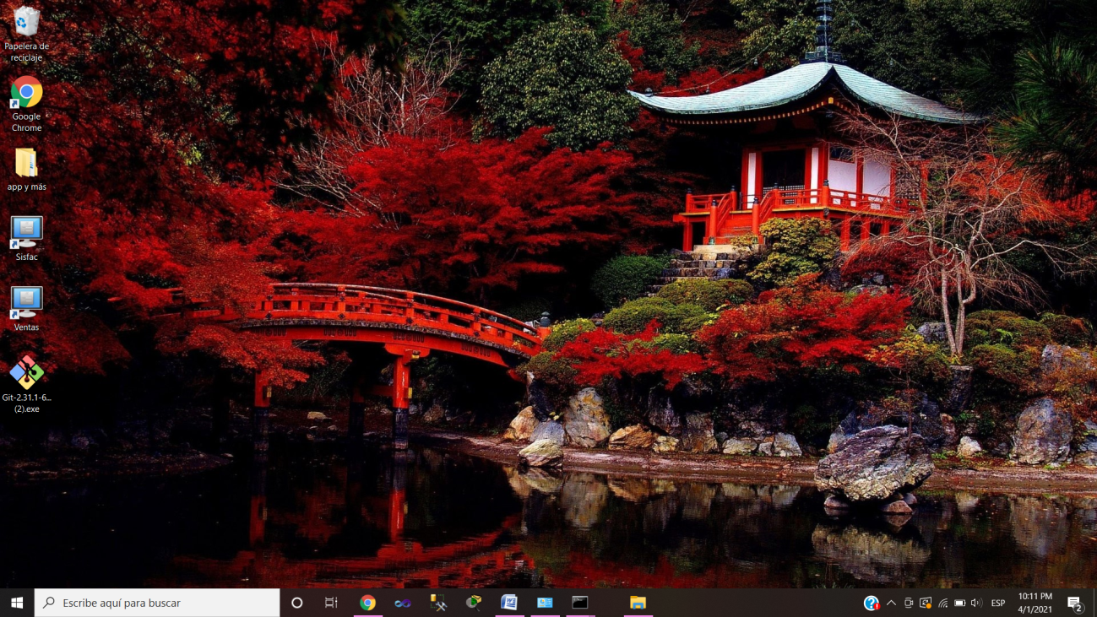

4. Abrir una ventana CMD

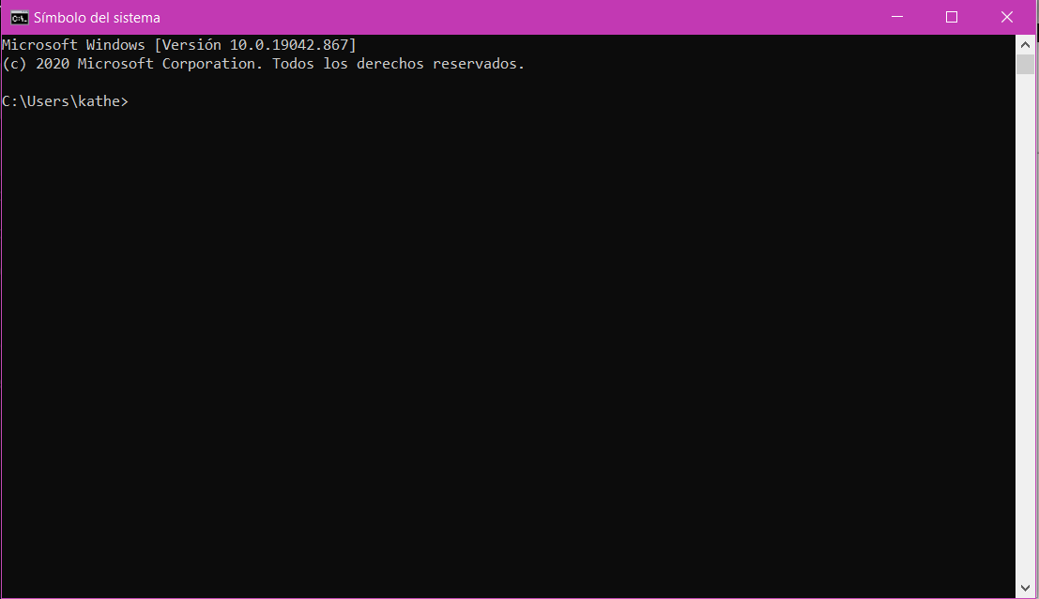

5. Crear directorio con el nombre del proyecto (md proy-ej1)

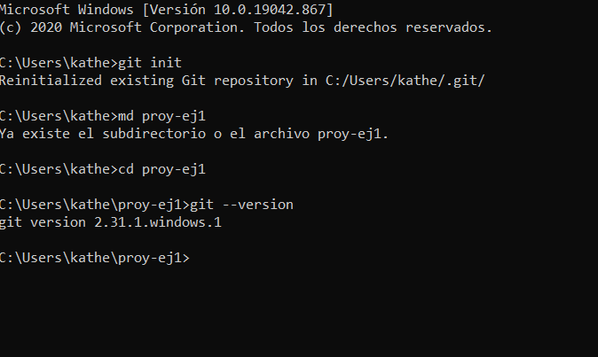

6. Cambiarse a dicho directorio (cd proy-ej1)



7. Verificar versión de Git: git --version



8. Ver configuración de git: git config –list

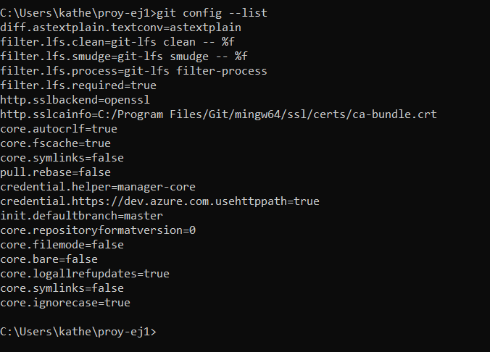

9. Configuraciones iniciales

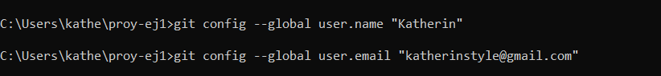

10. Iniciar repositorio: git init

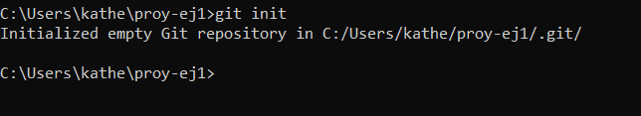

11. Crear un archivo de ejemplo (codigo.txt)

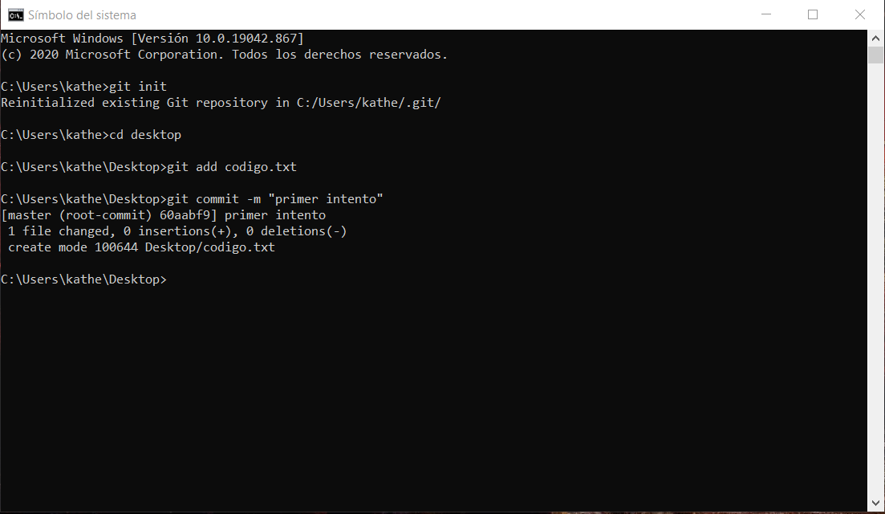

12. Crear rama: git checkout -b primera-rama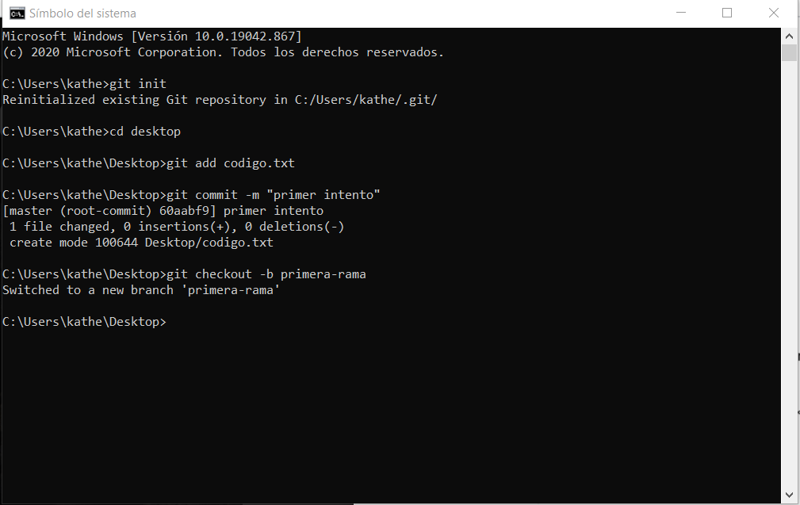

13. Modificar archivo (codigo.txt)

REALIZADO

14. Utilizar git checkout o git switch para cambiar de ramas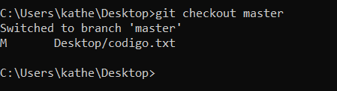

15. Subir rama master a GitHub o GitLab 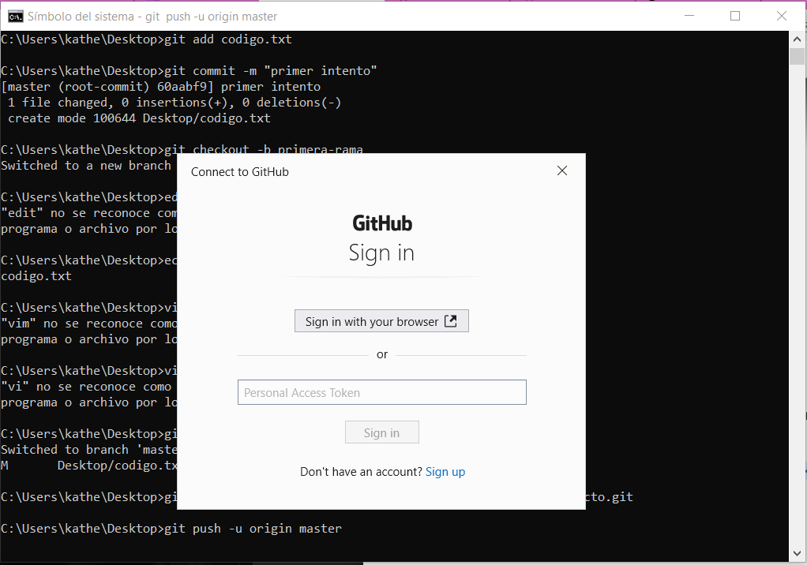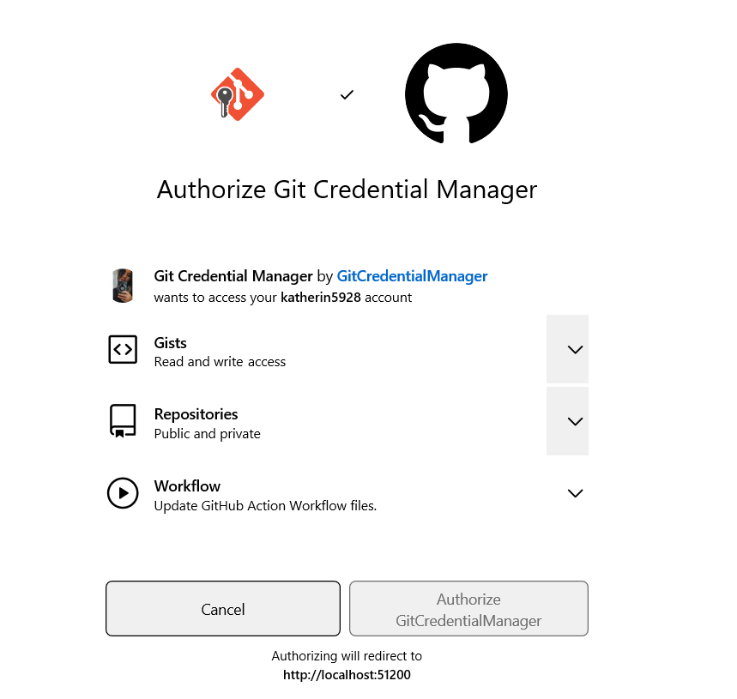

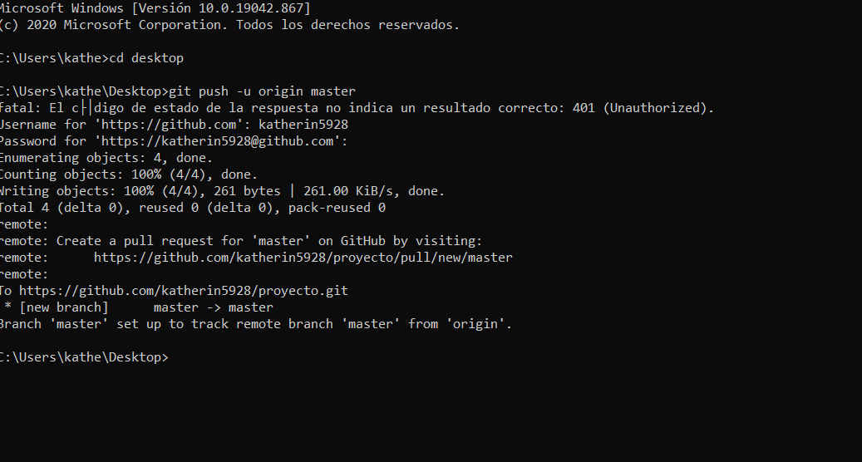

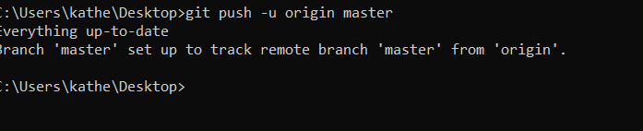

16. Ver resultado en GitHub o GitLab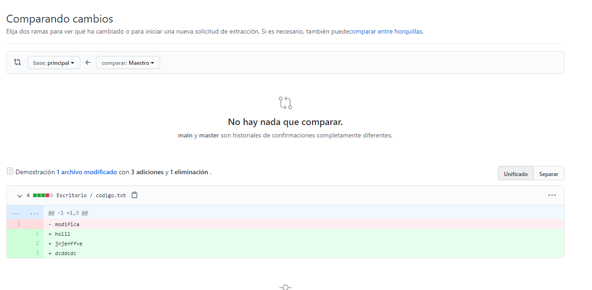

17. Volver a repo local y 18. git push -u origin primera-rama

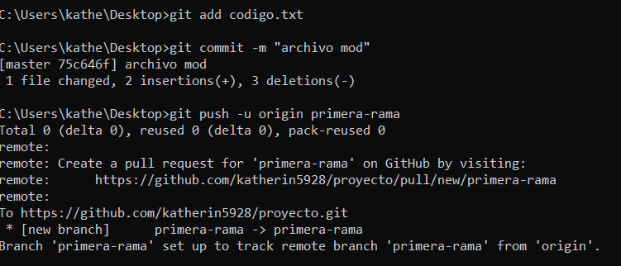

19. En GitHub o GitLab seleccionar primera-rama, y realizar merge 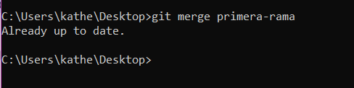

20. Crear segunda rama

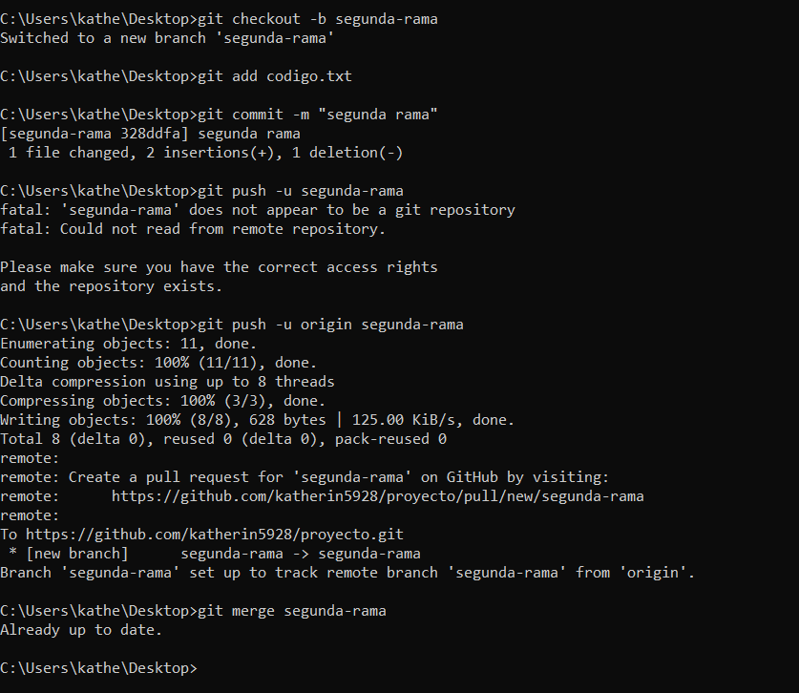

21. Modificar nuevamente el archivo

REALIZADO

22. add y commit



23. push de la segunda rama



24. En GitHub o GitLab seleccionar la segunda rama y realizar merge



25. En repositorio local utilizar

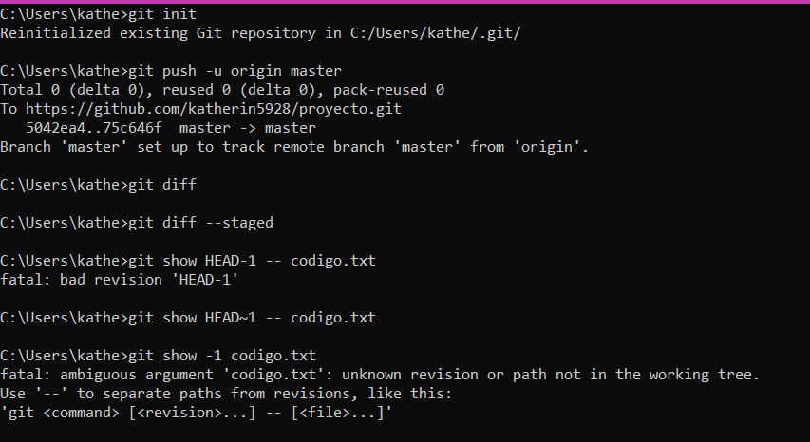

26. Clonar repositorio GitHub o GitLab en un nuevo directorio de proyecto

